[Previous](https://podologikoserres.gr/%cf%84%ce%b9-%ce%b5%ce%af%ce%bd%ce%b1%ce%b9-%ce%b7-%cf%80%ce%bf%ce%b4%ce%bf%ce%bb%ce%bf%ce%b3%ce%af%ce%b1/) [Next](https://podologikoserres.gr/soft-laser/)

* [View Larger Image[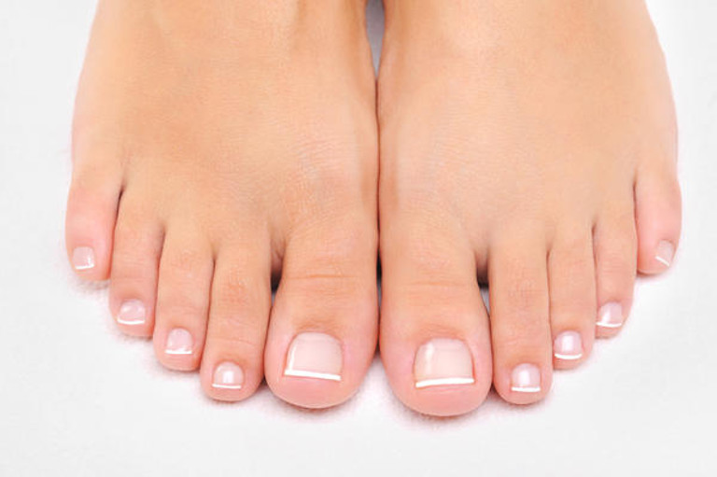](https://podologikoserres.gr/wp-content/uploads/2018/06/ta-nixia-mou-einai-kitrina-toes.jpg)](https://podologikoserres.gr/wp-content/uploads/2018/06/ta-nixia-mou-einai-kitrina-toes.jpg)

**ΜΙΑ ΓΡΗΓΟΡΗ ΜΑΤΙΑ ΣΕ ΟΛΕΣ ΤΙΣ ΠΑΘΗΣΕΙΣ ΤΩΝ ΝΥΧΙΩΝ**

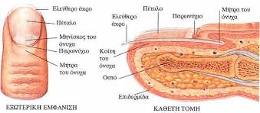

**Αλλοιώσεις της μορφολογίας του νυχιού**

**1. ΑΝΩΝΥΧΙΑ**

Ανυχία καλείται η απουσία της ονυχαίας πλάκας. Συχνά συνυπάρχει δυστροφία της τελικής φάλαγγας. Συναντάται σαν μεμονωμένη ανωμαλία ή αποτελεί μέρος συνδρόμων.

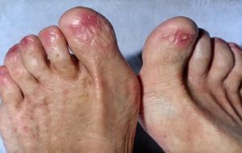

Ανωνυχία

**2. ΟΝΥΧΟΑΤΡΟΦΙΑ**

Ονυχοατροφία είναι η  προοδευτική  απώλεια της ονυχαίας πλάκας, συχνά ως αποτέλεσμα διαδικασίας ουλοποίησης της μήτρας του νυχιού.

Παρατηρείται στο σύνδρομο Lyell, στην πομφολυγώδη επιδερμόλυση, μετά από χορήγηση ετρετινάτης, στον ομαλό λειχήνα κ.ά.

**3. ΒΡΑΧΥΟΝΥΧΙΑ**

Η δυσπλασία αυτή αφορά το νύχι του αντίχειρα του ενός ή και των δύο χεριών και συναντάται συχνότερα στις γυναίκες παρά στους άντρες.

Τα νύχια σε αυτή την περίπτωση είναι βραχύτερα, ευρύτερα και έχουν απώλεια της πλάγιας κυρτής επιφάνειάς τους. Η αλλοίωση οφείλεται σε δυσπλασία της ονυχοφόρου φάλαγγας.

**4. ΜΙΚΡΟΝΥΧΙΑ**

Ο όρος μικρονυχία υπονοεί την εμφανή διαταραχή του μεγέθους της ονυχαίας πλάκας, η οποία είναι σαφώς μικρή. Η κατάσταση αυτή, όταν αφορά τα περισσότερα ή όλα τα  νύχια, είναι συγγενής.

**5. ΠΑΧΥΟΝΥΧΙΑ**

Χαρακτηρίζεται από πάχυνση του νυχιού, η οποία οφείλεται τόσο στην πάχυνση του σώματος, όσο και της κοίτης του, προχωρώντας σταδιακά από τη βάση προς το ελεύθερο άκρο.

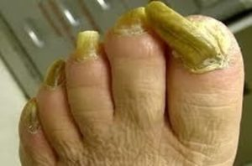

παχυονυχία – ονυχογρύπωση

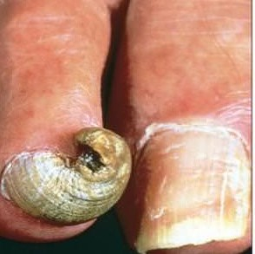

παχυονυχία – ονυχογρύπωση

**6. ΟΝΥΧΟΓΡΥΠΩΣΗ**

Αφορά συνήθως τα νύχια των μεγάλων δακτύλων των ποδιών. Αρχικά τα νύχια είναι υπερτροφικά, κυρτά, κυματοειδή, σκληρά, φαιοκίτρινα ή γκρίζα. Οφείλεται σε χρόνιους μικροτραυματισμούς, σε τροφικές διαταραχές, σε σαπροφυτικούς μύκητες, στο κακό κόψιμο των νυχιών και τα ακατάλληλα παπούτσια. Θεραπευτικά συνίσταται η αφαίρεση της ονυχαίας πλάκας με καταστροφή της μήτρας.

**7. ΟΝΥΧΟΚΡΥΠΤΩΣΗ**

Πάθηση που συνήθως εκδηλώνεται στο μεγάλο δάκτυλο, όταν τα νύχια γυρίζουν και μεγαλώνουν μέσα στο δέρμα. Πρόκειται για μια συνηθισμένη πάθηση των νυχιών που οφείλεται στο λανθασμένο κόψιμο των νυχιών, στα περιττά κιλά, τα ακατάλληλα παπούτσια ή ακόμα και κληρονομική κατάσταση.

**8. ΝΥΧΙΑ ΣΕ ΣΧΗΜΑ ΛΑΒΙΔΑΣ**

Στην περίπτωση αυτή η ονυχαία πλάκα είναι υπερβολικά κυρτή, ιδίως προς το ελεύθερο άκρο της. Είναι αρκετά συχνή δυστροφία στους ηλικιωμένους, υπάρχουν όμως και περιπτώσεις κληρονομικές.

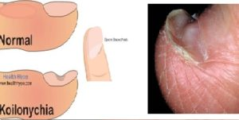

Κοιλονυχία

**9. ΚΟΙΛΟΝΥΧΙΑ**

Κοιλονυχία ονομάζεται η διαταραχή της ονυχαίας πλάκας κατά την οποία τα πλάγια και το ελεύθερο άκρο της είναι ελαφρά υπερυψωμένο, με συνέπεια να μοιάζει με κουτάλι. Οφείλεται σε ποικίλα αίτια, μεταξύ των οποίων περιλαμβάνονται η υπόχρωμος αναιμία, παθήσεις του θυρεοειδούς, γυροειδής αλωπεκία, ομαλός λειχήνας και αποβιταμίνωση C.

**10. ΠΛΗΚΤΡΟΔΑΚΤΥΛΙΑ (Ιπποκράτειοι όνυχες)**

Κατά τη δυστροφία αυτή τα νύχια γίνονται μεγαλύτερα, ευρύτερα και περισσότερο κυρτά, παίρνοντας το σχήμα ≪γυαλιού του ρολογιού≫.

Υπάρχει επίσης υπερτροφία των ιστών των μαλακών μορίων των τελικών φαλάγγων με σκληροελαστική σύσταση και συχνά κυανή χροιά. Η πληκτροδακτυλία διακρίνεται σε ιδιοπαθή, κληρονομική, επίκτητη.

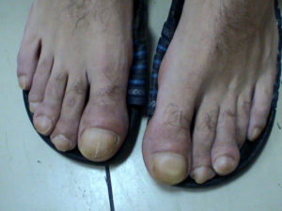

Πληκτροδακτυλία Ποδιού

**Αλλοιώσεις της επιφάνειας των νυχιών**

**1. ΑΥΛΑΚΕΣ ΤΟΥ BEAU**

Αύλακες του Beau ονομάζονται εγκάρσιες αύλακες, ελαφρά κυρτές παράλληλα προς το ελεύθερο άκρο, διαφόρου βάθους, οι οποίες εμφανίζονται κυρίως στα νύχια των χεριών. Πολλά και διαφορετικά αίτια είναι δυνατό να δημιουργήσουν την εικόνα αυτή. Τα συχνότερα είναι βαριά νοσήματα με υψηλό πυρετό, ερυθροδερμία, φάρμακα, τραυματισμοί ή εγκαύματα στα χέρια, παρωνυχίες.

**2. ΕΠΙΜΗΚΕΙΣ ΑΥΛΑΚΕΣ**

Είναι συνήθως μονήρεις και εμφανίζονται εξαιτίας βλαβών στην περιοχή της μήτρας.

**3. ΟΝΥΧΟΡΡΗΞΗ**

Κατά την ονυχόρρηξη οι φυσιολογικές επιμήκεις αυλακώσεις και γραμμώσεις της ραχιαίας επιφάνειας των νυχιών είναι εντονότερες

του φυσιολογικού. Αυτό παρατηρείται ιδιαίτερα κατά τη γεροντική ηλικία.

**4. ΟΝΥΧΟΣΧΑΣΗ**

Κατά την ονυχόσχαση, οι επιμήκεις αυλακώσεις είναι βαθύτερες και το ελεύθερο άκρο των ονύχων σχίζεται κατά μήκος αυτών.

**5. ΤΡΑΧΥΝΥΧΙΑ**

Τραχυνυχία χαρακτηρίζεται ένα σύνολο αλλοιώσεων της ονυχαίας πλάκας που περιλαμβάνει βοθρία, επιμήκεις γραμμώσεις, ονυχόσχαση, λέπτυνση, με συνέπεια η επιφάνεια της ονυχαίας πλάκας να γίνεται ανώμαλη, αδιαφανής, εύθραυστη σαν να έχει τριφτεί με γυαλόχαρτο.

**6. ΒΟΘΡΙΑ**

Η διαταραχή αυτή, της ονυχαίας πλάκας εμφανίζει μικρά εντυπώματα μεγέθους από 0,1-1 mm. Τα βοθρία είναι δυνατόν να είναι λίγα ή πολλά, διάσπαρτα, ακανόνιστα ή διατεταγμένα σε επιμήκεις ή εγκάρσιους στοίχους, ομοιόμορφα ή όχι. Προκαλούνται από παθήσεις οι οποίες προσβάλλουν τη μήτρα ή την κεντρική πτυχή του νυχιού.

**7. ΜΕΣΗ ΑΥΛΑΚΩΣΤΡΟΦΙΑ**

Πρόκειται για μια ασυνήθιστη δυστροφία που χαρακτηρίζεται από επιμήκη αυλακωτή ρωγμή, από τη μήτρα μέχρι το ελεύθερο άκρο, συνήθως στη μέση της ονυχαίας πλάκας.

**Αλλοιώσεις του χρώματος των νυχιών**

**1. ΛΕΥΚΟΝΥΧΙΑ**

Οι λευκές κηλίδες των ονύχων οφείλονται σε διαταραχή της κερατινοποίησής τους ή στην παρουσία φυσαλίδων αέρα, αν και οι μηχανισμοί αυτοί δεν έχουν επιβεβαιωθεί. Οι λευκές κηλίδες είναι άλλοτε μονήρεις και άλλοτε πολλαπλές και αφορούν ένα ή περισσότερα νύχια.

**2. ΞΑΝΘΟΝΥΧΙΑ**

Χαρακτηρίζεται από λευκοκίτρινη χροιά, κιτρινόφαιη ή κιτρινοπράσινη. Είναι συγγενής ή επίκτητη. Το σύνδρομο του ≪κίτρινου όνυχα περιλαμβάνει, εκτός από τις αλλοιώσεις των νυχιών, πνευμονικές διαταραχές και λεμφοίδημα.

**3. ΠΡΑΣΙΝΟΙ ΟΝΥΧΕΣ**

Η πράσινη χροιά της ονυχαίας πλάκας οφείλεται συνήθως σε λοίμωξη από πυοκυανική ψευδομονάδα, σε Candida Albicans, Aspergilus Flavus ή είναι συνέπεια επίδρασης ουσιών όπως το πράσινο του μεθυλενίου ή ο θειϊκός χαλκός.

**4. ΜΕΛΑΝΥΧΙΑ**

Είναι μια κατάσταση μέσα στην οποία ο θρόμβος του αίματος σχηματίζεται κάτω από τη βάση του νυχιού. Ο θρόμβος προκαλείται από τραύμα στη βάση του νυχιού. Χαρακτηρίζεται από μελάγχρωση του όνυχα, μελανής ή καφεμελανής χροιάς. Μπορεί να προσβάλλει πολλά ή ένα μόνο νύχι. Όταν η μελανονυχία αφορά ένα νύχι, τίθεται το σοβαρό πρόβλημα του κακοήθους μελανώματος.

**Όγκοι των νυχιών**

**1. ΚΑΛΟΗΘΕΙΣ ΟΓΚΟΙ**

• Ογκίδια του Koenen

• Υπωνυχίες εξοστώσεις

• Γλομαγγειώματα

• Μυξοειδείς ψευδοκύστεις

• Μυρμηγκιές ( Σε πολλές περιοχές της Ελλάδας τη μυρμηγκιά την απαντούμε με τις ονομασίες  καρναβίτσα, μπασδραβίτσα, γαρδαβίτσα κ.λπ.)

• Πυογόνα κοκκιώματα

**2. ΚΑΚΟΗΘΕΙΣ ΟΓΚΟΙ**

• Ακανθοκυτταρικό καρκίνωμα.

• Η νόσος του Bowen.

• Κακόηθες μελάνωμα.

**Διαραραχές των ονύχων από ψυχολογικά αίτια**

**1. ΟΝΥΧΟΦΑΓΙΑ**

Πρόκειται για μια υπερβολικά συχνή συνήθεια, όχι μόνο των μικρών παιδιών. Τα άτομα με ονυχοφαγία είναι νευρικά, ανασφαλή, καταπιεσμένα.

Τα νύχια εμφανίζονται κατεστραμμένα  στο ελεύθερο άκρο τους, το μήκος της ονυχαίας πλάκας γίνεται πολύ μικρό, ενώ ορισμένοι επεκτείνουν την κακή αυτή συνήθεια και στο επωνύχιο με συνέπεια να γίνεται ασυνεχές ή να λείπει τελείως.

**2. ΟΝΥΧΟΤΙΛΛΟΜΑΝΙΑ**

Είναι μια καταναγκαστική νεύρωση κατά την οποία οι ασθενείς αυτοτραυματίζουν συνεχώς τα νύχια τους ή προσπαθούν να τα αποσπάσουν από την κοίτη τους.

**3. ΠΑΡΟΝΥΧΙΑ**

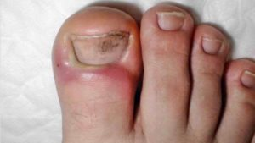

Παρονυχία

Είναι η δερματική πάθηση κατά την οποία προκαλείται φλεγμονή του παρονυχίου. Προκαλείται από λανθασμένο κόψιμο των νυχιών (βαθύ κόψιμο δηλαδή στις πλαϊνές άκρες των νυχιών) ενώ εμφανίζεται και στους ανθρώπους που «τρώνε» τα νύχια τους. Πολύ συχνά η παρονυχία οδηγεί στο παρανυχικό απόστημα, το πύον δηλαδή που μαζεύεται κάτω από το δέρμα,στην άκρη του νυχιού, προκαλώντας έντονο πόνο και καθιστώντας την περιοχή σοβαρή εστία μολύνσεων.

Διακρίνεται σε οξεία και χρόνια. Η οξεία παρονυχία είναι συνέπεια σταφυλοκοκκικών, καντιντιακών ή ερπητικών λοιμώξεων.

Η χρόνια παρονυχία συνήθως οφείλεται σε επαγγελματικούς λόγους ή συστηματικά νοσήματα (σακχαρώδης διαβήτης).

**Διαταραχές της ονυχαίας πλάκας σε σχέση με τη σύνδεσή της με τα μαλακά μόρια**

**1. ΟΝΥΧΟΛΥΣΗ**

Ονυχόλυση είναι η αποκόλληση της ονυχαίας πλάκας από την κοίτη του όνυχα. Η αποκόλληση αρχίζει, συνήθως, από το ελεύθερο άκρο ή τα πλάγια και επεκτείνεται προς την περιοχή της μήτρας. Προκαλείται από τραυματισμούς, παρονυχίες, διαβροχή, φάρμακα, ηλιακή ακτινοβολία κ.ά.

**2. ΟΝΥΧΟΜΑΔΗΣΗ**

Ονυχομάδηση ονομάζεται ο απότομος διαχωρισμός της ονυχαίας πλάκας από την κοίτη της, στην περιοχή της μήτρας. Οφείλεται σε αναστολή της λειτουργίας ανάπτυξης της ονυχαίας πλάκας εξαιτίας τοπικού αιτίου, το οποίο προκάλεσε βλάβη στη μήτρα. Αποτέλεσμα είναι η πτώση του νυχιού και, συνήθως, η αντικατάστασή του από νέο.

**3. ΥΠΟΝΥΧΙΑ ΥΠΕΡΚΕΡΑΤΩΣΗ**

Η υπονύχια υπερκεράτωση περιγράφεται η συσσώρευση, κάτω από την ονυχαία πλάκα, μεγάλης ποσότητας κερατινοκυττάρων τα οποία παράγονται από παθολογική δραστηριότητα της κοίτης και του υπονυχίου.

Με τον όρο πτερύγιο αποδίδεται η αντικατάσταση της ονυχαίας πλάκας από το εγγύς επωνύχιο, το οποίο επεκτείνεται προς τα εμπρός και συμφύεται με την κοίτη του νυχιού.

**4. ΕΙΣΦΡΥΣΗ ΚΑΙ ΦΛΕΓΜΟΝΗ ΤΟΥ ΝΥΧΙΟΥ**

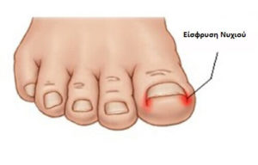

Είσφρυνση Νυχιού

Η είσφρυση του νυχιού είναι κατάσταση αρκετά συχνή που παρατηρείται συνήθως στα μεγάλα δάκτυλα των ποδιών. Οι ελεύθερες άκρες εισχωρούν στις αντίστοιχες ονυχαίες αύλακες προκαλώντας φλεγμονή και πόνο. Οφείλεται σε υπερκυρτότητα της ονυχαίας πλάκας, κακή κοπή της, πίεση από στενά παπούτσια, ενώ είναι σημαντικός ο ρόλος της υπερβολικής εφίδρωσης των ποδιών ή και του μεγάλου μήκους των δακτύλων.

**5.  ΜΥΚΗΤΙΑΣΕΙΣ ΤΩΝ ΝΥΧΙΩΝ**

Οι μύκητες μπορούν να προσβάλλουν ένα ή περισσότερα νύχια των χεριών ή των ποδιών. Αρχίζει συνήθως με μία κηλίδα χρώματος άσπρου ή κίτρινου που εμφανίζεται κάτω από την άκρη ενός νυχιού. Όσο προχωρά η μόλυνση πιο βαθιά στο νύχι, προκαλεί αλλοίωση του χρώματός του, το κάνει να είναι πιο χοντρό με άκρες που θρυμματίζονται εύκολα. Η όψη του νυχιού δεν είναι καλή και μπορεί να συνυπάρχει πόνος.

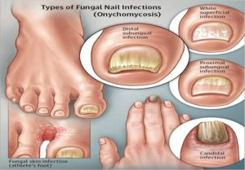

Μυκητιάσεις Νυχιών

Οι μολύνσεις των νυχιών (ονυχομυκητιάσεις) προκαλούνται κυρίως από τα δερματόφυτα. Υπάρχουν και άλλα είδη μυκήτων (ζυμομύκητες) που μπορούν να μολύνουν τα νύχια. Οι μικροσκοπικοί αυτοί οργανισμοί ζουν σε ζεστό και υγρό περιβάλλον όπως για παράδειγμα στις πισίνες και στα ντους.

Εισχωρούν στο δέρμα από μικρά κοψίματα που δεν φαίνονται στο γυμνό μάτι. Επίσης είναι δυνατόν να περάσουν από μικρό διαχωρισμό που μπορεί να υπάρχει μεταξύ του νυχιού και του δέρματος, του στρώματος του νυχιού από κάτω.

Η μόλυνση συμβαίνει όταν τα νύχια εκτίθενται κατ’ επανάληψη σε ζεστό και υγρό περιβάλλον το οποίο ευνοεί την ανάπτυξη και εξάπλωση των μυκήτων.

Για το λόγο αυτό τα νύχια των ποδιών προσβάλλονται ευκολότερα από μύκητες επειδή βρίσκονται σε υγρό και ζεστό περιβάλλον μέσα στα παπούτσια. Ακόμη ένας λόγος για τον οποίο τα νύχια των ποδιών είναι περισσότερο ευάλωτα στις μυκητιάσεις, είναι η λιγότερο καλή κυκλοφορία του αίματος στα πόδια παρά στα χέρια.

ΠΑΡΑΓΟΝΤΕΣ ΚΙΝΔΥΝΟΥ ΜΟΛΥΝΣΕΩΝ

Οι παράγοντες κινδύνου που αυξάνουν τον κίνδυνο μόλυνσης των νυχιών από μύκητες είναι οι ακόλουθοι:

1. Ηλικία: Οι μυκητιάσεις των νυχιών είναι συχνότερες στους ενήλικες. Με την αύξηση της ηλικίας η συχνότητα των μολύνσεων αυτών αυξάνεται.

Ο λόγος είναι διότι με την αύξηση της ηλικίας τα νύχια μεγαλώνουν πιο αργά και γίνονται πιο χοντρά γεγονός που τα καθιστά περισσότερο ευάλωτα στις μολύνσεις.

2. Φύλο: Οι μυκητιάσεις των νυχιών είναι συχνότερες στους άνδρες παρά στις γυναίκες.

3. Οικογενειακό ιστορικό: Τα μέλη οικογενειών με ιστορικό μυκητιάσεων των νυχιών, έχουν περισσότερες πιθανότητες να παρουσιάσουν αυτές τις μολύνσεις.

4. Κάπνισμα: Οι καπνιστές κινδυνεύουν περισσότερο από τους μη καπνιστές από μυκητιάσεις των νυχιών.

5. Έντονη εφίδρωση.

6. Παπούτσια και κάλτσες που εμποδίζουν τον αερισμό και δεν απορροφούν τον ιδρώτα.

7. Πισίνες, γυμναστήρια, ντους, δημόσιοι χώροι με βρεγμένα δάπεδα:Το περπάτημα με γυμνά πόδια στους χώρους αυτούς, διευκολύνει τη μόλυνση.

8. Ασθένειες: Άτομα που πάσχουν από διαβήτη, παθήσεις που χαρακτηρίζονται από μείωση της άμυνας του οργανισμού, αγγειακά προβλήματα που χειροτερεύουν την κυκλοφορία του αίματος, είναι πιο ευάλωτα στις μολύνσεις των νυχιών από μύκητες.

9. Πληγές: Οι πληγές του δέρματος, οι βλάβες των νυχιών, η ύπαρξη μιας άλλης μόλυνσης, διευκολύνουν τη μόλυνση από μύκητες.

Η μυκητίαση των νυχιών μπορεί να παραμείνει για πάντα εάν δεν χορηγηθεί θεραπεία. Για το λόγο αυτό εάν διαπιστωθεί ότι υπάρχει κάτω από την άκρη του νυχιού μια μικρή κηλίδα άσπρη ή κίτρινη τότε πρέπει να ζητηθεί συμβουλή από γιατρό.

Εάν η μόλυνση αφεθεί να εξελιχθεί, δημιουργείται πόνος, τα νύχια γίνονται πιο χοντρά, αλλάζει το σχήμα τους, χάνουν τη χαρακτηριστική τους λάμψη, σπάζουν εύκολα, οι άκρες τους γίνονται ακανόνιστες και κάτω από αυτά μπορεί να μαζεύονται άχρηστες ουσίες χρώματος κίτρινου, πράσινου, καφέ ή μαύρου. Μπορεί μάλιστα ταυτόχρονα αν δημιουργηθεί μια άσχημη μυρωδιά.

Οι μυκητιάσεις έχουν τη δυνατότητα επέκτασης και στον υπόλοιπο οργανισμό πέρα από τα νύχια.

ΠΑΡΑΜΟΡΦΩΜΕΝΑ ΝΥΧΙΑ

Τα υγιή νύχια είναι λεία, ελαφρώς κυρτά και σκληρά. Η πίεση στα νύχια εμποδίζει την υγιή ανάπτυξή τους και μπορεί να προκαλέσει παραμορφώσεις.

Τα παχιά νύχια μπορεί να προκληθούν από προβλήματα του κυκλοφορικού, τα οποία συνοδεύουν την αθηροσκλήρωση ή από κάποιο τραυματισμό.

Τα επίπεδα νύχια μπορεί να υποδηλώνουν νόσο του Raynaud.Είναι λεπτά και έχουν σχήμα κουταλιού, προκαλούνται ορισμένες φορές από κάποια θρεπτική ανεπάρκεια, όπως αυτή του σιδήρου.

Τα υπερυψωμένα νύχια υποδηλώνουν αναπνευστικό πρόβλημα.Μπορούν, επίσης, να προκύψουν από δερματικές καταστάσεις όπως η ψωρίαση, ο ομαλός λειχήνας ή η χρόνια παρονυχία.

Η πληκτροδακτυλία (νύχια στρογγυλά και άκρο των δακτύλων μεγάλο) υποδηλώνει ενδεχόμενη λοίμωξη των πνευμόνων, καρκίνο των πνευμόνων ή συγγενείς καρδιοπάθειες.

Οι ανυψωμένες γραμμές πάνω στα νύχια υποδηλώνουν μια λοίμωξη, όπως κρυολόγημα.

Τα κυρτά, παχιά νύχια των ποδιών είναι συνηθισμένο αποτέλεσμα της γήρανσης και της πίεσης στα πόδια από παπούτσια με κακή εφαρμογή.